Bytnex Wallet t.b.v. _______________________

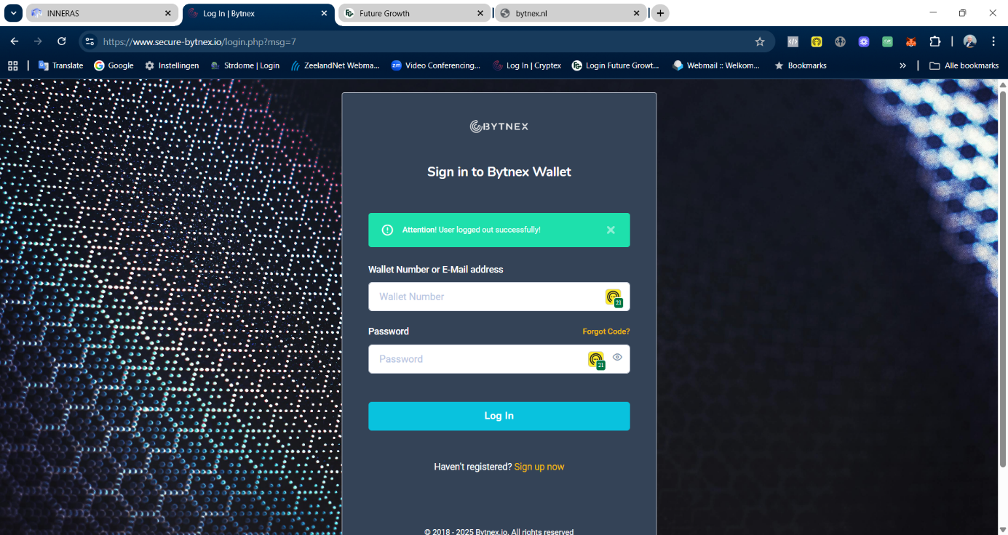

Inlogpagina: https://www.secure-bytnex.io/login.php?msg=7

E-Mail adres: __________________________________________

WW: __________________________________________________

Looptijd: _____ jaar

Aantal contracten: ____ x ($ 100,-)

Ingangsdatum: __________________________

Einddatum: ____________________________

Opmerking:

